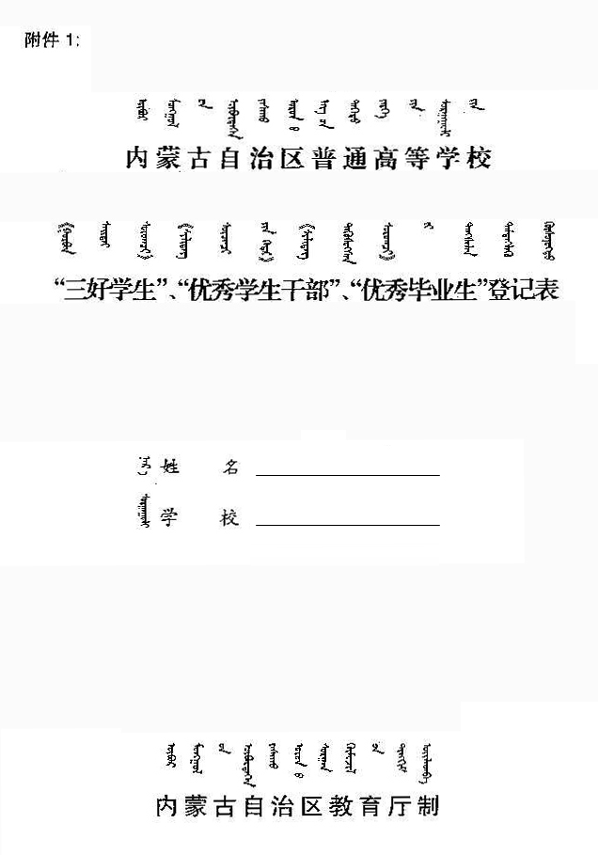

 | 姓 名 |  |  |  |  | 性 别 |  |  |  | 民 族
 | 政治面貌 |  |  |  |  | 出生年月
 | 姓 名 |  |  |  |  |  | 性 别 |  |  |  | 民 族
 | 政治面貌 |  |  |  |  |  | 出生年月
所在学校、系、年级
及所任职务
获何种奖励
在校期间何时
 | 个 人 总 结
 | 主 要 先 进 事 迹
 | 班内民主意见 | 班主任 年 月 日
 | 学校意见 | 盖章  年 月 日
自治区团委意见 |  | 盖章  年 月 日
自治区教育厅意见 |  | 盖章  年 月 日
说 明 |  | 填表说明：  1．此表为自治区普通高校“三好学生”、“优秀学生干部”、 “优秀毕业生”登记表同用表，受任何表彰奖励的应在备注栏内注明。  2．此表一式两份，一份所在学校留存，一份由教育厅、团委盖章后返回学校存入受表彰的学生本人档案。
备 注 |  | （请注明是“三好学生”、“优秀学生干部”还是“优秀毕业生”）

